ЭКОЛОГИЧЕСКИЙ ПАСПОРТ ПРЕДПРИЯТИЯ
Документом, комплексно характеризующим состояние природоохранных работ на транспортном предприятии, является экологический паспорт. Этот документ составляется в соответствии с ГОСТ 17.0.0.04 – 90 "Система стандартов в области охраны природы и улучшения использования природных ресурсов. Экологический паспорт промышленного предприятия. Основные положения". Паспорт разрабатывается на основе анализа и обобщения результатов деятельности предприятия и включает в себя следующие разделы:
титульный лист;
общие сведения о предприятии и его реквизиты (указываются основные виды деятельности, производства-загрязнители; приводятся все источники выделения загрязнений и точки их контроля); краткая природно-климатическая характеристика района расположения предприятия (метеорологические параметры, коэффициенты рассеивания и фоновые концентрации загрязняющих веществ в атмосфере данного региона, коэффициент рельефа местности, согласно данным органов Роскомгидромета или комитетов по экологии и природопользованию);
сведения об использовании земельных ресурсов (отвод земель под здания и сооружения, вспомогательное производство, административно-сбытовой корпус, площадки под размещение отходов, озелененные территории и др.);
характеристика сырья, используемых материальных и энергетических ресурсов (расход видов ресурсов на выполнение перевозочного процесса и поддержание исправного технического состояния подвижного состава, определяемый с помощью балансовой схемы материальных потоков, статистической отчетности и инвентаризации; пример балансовой схемы материальных потоков для автотранспортного предприятия представлен на рис. 15.1);
характеристика выбросов в атмосферу (приводятся нормативы ПДВ и фактические значения для каждого загрязняющего вещества);
характеристика водопотребления и водоотведения (сведения включают общие и удельные показатели потребления и стока воды; данные о составе и свойствах сточной воды, параметры очистных сооружений и водооборотных систем; прилагается балансовая схема водопотребления и водоотведения с указанием расхода и потери воды на каждом производственном участке);
характеристика отходов (указываются требования к размещению отходов, нормативы и фактические объемы, а также токсические свойства);
сведения о транспорте предприятия (приводится количественный состав транспортных средств, общий пробег подвижного состава, удельные выбросы основных загрязняющих веществ, а также суммарный годовой выброс);
сведения об эколого-экономической деятельности предприятия (лимиты на использование природных ресурсов, выбросы и сбросы загрязняющих веществ в окружающую среду и размещение отходов, нормативы платы и размеры экологических платежей, налоговые льготы за внедрение "чистых технологий" и др.).
В экологический паспорт помещают карту-схему предприятия, на которую наносят источники загрязнения атмосферы, водных объектов, места складирования отходов, водозаборов, границы санитарно-защитной зоны.

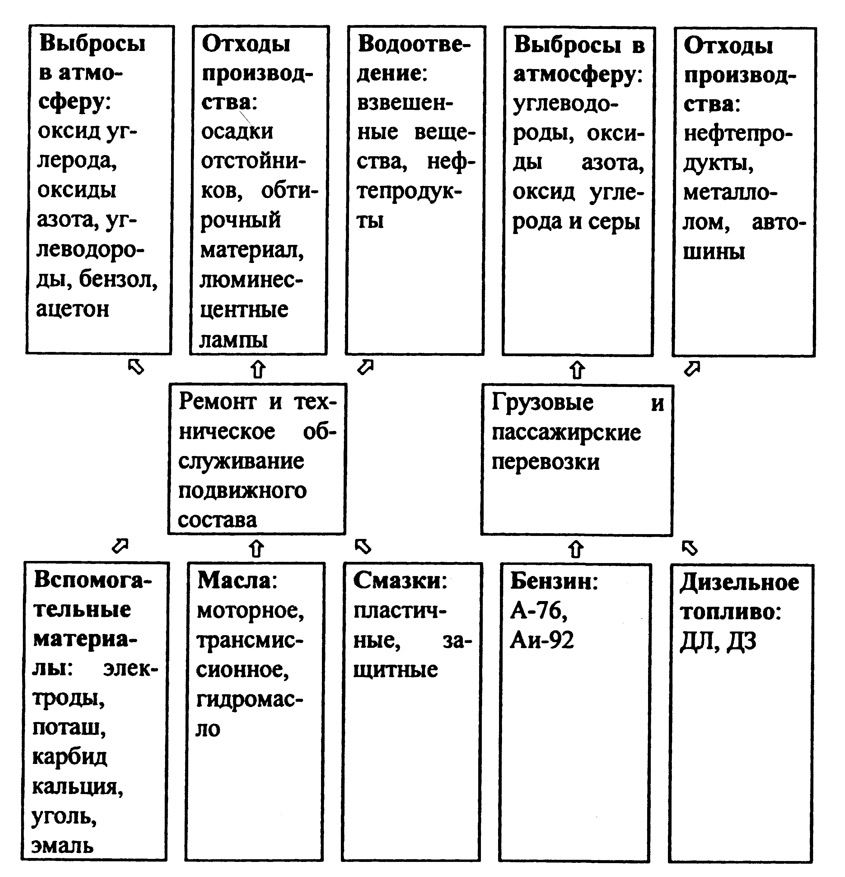
Рис. 16.1. Балансовая схема основных материальных потоков автотранспортного предприятия

Экологический паспорт разрабатывается транспортным предприятием и утверждается его руководителем. Сведения, изложенные в паспорте, используются для контроля деятельности предприятия вышестоящими экологическими органами. Один экземпляр паспорта хранится на предприятии, второй – в региональном комитете по экологии и природопользованию. При изменении технологии, состава оборудования и водного баланса предприятия в экологический паспорт вносятся соответствующие коррективы.

2.3. Контроль и ответственность за экологические правонарушения
Понятие экологического правонарушения. Загрязнение окружающей среды, нерациональное использование природных ресурсов, несоблюдение стандартов и норм качества среды обитания, порча природных объектов, в том числе памятников природы, нарушение прочих экологических требований относятся к категории экологических правонарушений, за которые предусмотрена дисциплинарная, административная, гражданско-правовая, уголовная ответственность должностных лиц и граждан, а также административная и гражданско-правовая ответственность предприятий и организаций.
Виды ответственности отражены в Законе РФ "Об охране окружающей природной среды", Кодексе РСФСР об административных правонарушениях, Гражданском и Уголовном кодексах РФ и в подзаконных нормативных актах.
Экологические преступления расцениваются как общественно опасные деяния, оказывающие большое влияние на состояние общественной безопасности, наносящие вред здоровью людей и значительный экономический ущерб. Субъектами экологического правонарушения могут являться как российские, так и иностранные физические и юридические лица, независимо от форм собственности и подчиненности. Объект экологического правонарушения – биосфера в целом или отдельные естественные экосистемы. Это важно учитывать при квалификации конкретного правонарушения как экологического. Например, нельзя считать экологическим правонарушением хищение или уничтожение рыбы в рыбохозяйственных водоемах, так как промысловая рыба появилась в них не естественным путем, а при участии человека; загрязнение воздуха в производственных помещениях, так как они являются искусственно созданной средой обитания.
Основными составляющими экологического правонарушения являются: противоправность поведения, причинение вреда или возникновение его реальной угрозы, наличие связи между противоправным поведением и нанесенным вредом. Если в результате правонарушения не нанесен вред природной среде, оно не будет расцениваться как экологическое. Например, самовольный захват земли под автостоянку, если он не сопряжен с причинением вреда природе, будет считаться не экологическим, а земельно-правовым нарушением.
Виды ответственности. В зависимости от тяжести совершенного экологического правонарушения и его субъекта предусматриваются разные виды эколого-правовой ответственности. Юридическое лицо не может нести уголовную, дисциплинарную, материальную ответственность, которые возлагаются на граждан. Одни виды ответственности могут применяться в совокупности, другие – альтернативно. Так, за одно преступление нельзя одновременно привлечь к уголовной и дисциплинарной ответственности.
Экологические правонарушения подразделяются на две группы – проступки и преступления. Это учитывается при определении меры ответственности.
Экологические проступки совершают должностные лица предприятий при невыполнении мероприятий по охране окружающей среды и рациональному природопользованию. К ним применяют меры дисциплинарной ответственности, в частности лишение материального поощрения или даже увольнение с работы.
К административной ответственности привлекаются должностные лица и граждане, виновные в совершении экологических правонарушений, наиболее характерными из которых на транспорте являются:
несоблюдение стандартов и норм качества природной среды, невыполнение обязанностей по проведению государственной экологической экспертизы и неучет ее требований, нарушение экологических требований при проектировании, строительстве, вводе в эксплуатацию предприятии, сооружений и путей сообщения, сверхнормативное загрязнение окружающей среды, порча и уничтожение природно-заповедных комплексов и естественных экосистем и др. Правонарушители подвергаются штрафу:
граждане – от одно- до десятикратного размера минимальной оплаты труда, должностные лица – от трех- до двадцатикратного, предприятиям, учреждениям, организациям назначается определенная сумма.
Экологические правонарушения могут повлечь за собой нанесение ощутимого вреда природной среде (ее загрязнение, истощение, разрушение) и природопользователю (в виде утраты его имущества, неполучения дохода, возникновения дополнительных расходов на восстановление разрушенного состояния природной среды и др.). В этом случае на виновных юридических и физических лиц возлагается гражданская ответственность, которая обязывает возместить нанесенный ущерб. В связи с отсутствием методик оценки нанесенного вреда Высший арбитражный суд РФ постановлением пленума от 21 октября 1993 года указал, что вред должен возмещаться по фактическим затратам на восстановление нарушенного состояния окружающей природной среды.
Уголовная ответственность должностных лиц и граждан наступает за экологические преступления, которые выражаются в посягательстве на экологический правопорядок в РФ, экологическую безопасность общества и причинении вреда окружающей природной среде и здоровью человека.
В настоящее время до 90 % всех выявленных нарушений природоохранительного законодательства наказывается в административном порядке. Однако для обеспечения экологической безопасности административных санкций недостаточно. Применение норм уголовной ответственности ограничено из-за несовершенства законодательной базы, предусматривающей ответственность за экологические преступления.
Экологический контроль. Он является правовой мерой обеспечения рационального природопользования и охраны окружающей среды. В ходе контроля специально уполномоченные субъекты осуществляют проверку соблюдения и исполнения экологического законодательства. В природоохранной практике России выделяются следующие виды экологического контроля: государственный, ведомственный, производственный, общественный.
Государственный экологический контроль в наибольшей степени может влиять на исполнение экологических требований, поскольку может опираться на поддержку правоохранительных органов – прокуратуры и суды. В 1996 году Министерство юстиции РФ зарегистрировало Правила осуществления государственного экологического контроля должностными лицами Минприроды России и его территориальных органов, в которых изложены права и обязанности государственных инспекторов по охране природы, а также меры по устранению экологических правонарушений и привлечению виновных к ответственности. На Госкомэкологии и его территориальные органы возложена задача координации деятельности специально уполномоченных органов РФ в области охраны окружающей среды.
Ведомственный экологический контроль на транспорте осуществляет Минтранс России. В его составе создана Российская транспортная инспекция (РТИ), включающая в себя подразделения экологического контроля, которые следят за экологическим состоянием подвижного состава предприятий и организаций транспорта, водных путей и дорог. РТИ осуществляет инспекционный контроль международных автомобильных перевозок, проверки в пунктах пропуска через Государственную границу транспортных средств с целью соблюдения требований Международных договоров РФ, инспектирование и лицензирование деятельности по пассажирским и грузовым перевозкам, ремонту и техническому обслуживанию транспортных средств на коммерческой основе, строительству и содержанию автодорог, реализации нефтепродуктов и оперативный контроль их качества.
Созданы стационарные посты инспекции автогрузового контроля на всех магистралях, связывающих Россию с зарубежными странами, а также на въездах в города республиканского, краевого, областного подчинения, где ведут проверку технического состояния автомобильного транспорта по 24 позициям, что позволяет выявлять большое количество экологических правонарушений и предотвращать дорожно-транспортные происшествия.
Отделения Ространсинспекции оснащаются передвижными дорожными лабораториями на базе автофургона "Газель". Такие лаборатории имеют специальные приборы и оснастку (курвиметр, высотомер, дешифратор тахограмм, газоанализатор) и могут определять многие экологические параметры грузовых и легковых автомобилей: осевые нагрузки на дорожное покрытие, габаритные размеры автотранспортных средств, учет пройденного ими пути, скоростной режим и режим труда и отдыха водителя.
Кроме того, приборная оснастка позволяет определять все параметры дорожного полотна при его строительстве и эксплуатации:
качество применяемых материалов;
соответствие применяемых технологий ведению дорожных работ;
линейные размеры реконструируемого дорожного покрытия.
Лаборатория укомплектована системой непрерывного контроля ровности дорожного покрытия и регистрации дефектов на проезжей части, а также элементов инженерного обустройства и средств регулирования дорожного движения.
При оценке качества автомобильных топлив на АЗС передвижные лаборатории позволяют проверить действительное значение октанового числа бензина; кроме того, выявляется соответствие объема отпускаемого бензина показаниям счетчика колонки.
Все выявленные правонарушения, оформляемые актами, обобщаются органами Ространсинспекции, и о них информируются структуры Минтранса России. Внутреннее российское законодательство в настоящее время не приведено в соответствие с международными конвенциями о дорожном движении, и это создает большие трудности в работе РТИ по пресечению экологических правонарушений.
Производственный экологический контроль проводит руководитель предприятия, руководители функциональных служб (главного инженера, главного энергетика, главного механика и др.) и производственных подразделений. Главной задачей такого контроля является проверка выполнения планов и оформления документации по использованию природных ресурсов и охране окружающей среды, соблюдения нормативов ПДК, выполнения иных экологических требований.
Общественный экологический контроль проводится в рамках общественных слушаний, собраний, референдумов и т.д.

